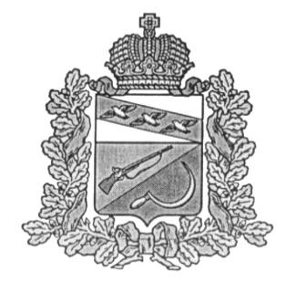

**АДМИНИСТРАЦИЯ**

**КРИВЦОВСКОГО СЕЛЬСОВЕТА**

ЩИГРОВСКОГО РАЙОНА КУРСКОЙ ОБЛАСТИ

**П О С Т А Н О В Л Е Н И Е**

от «22» июня 2020 г. № 69

О внесении изменений и дополнений в постановление

Администрации Кривцовского сельсовета

Щигровского района от «10» января 2014 г. №2

«Об утверждении Положения «О военно- учетном

столе Администрации Кривцовского сельсовета

Щигровского района Курской области»

В соответствии с Конституцией Российской Федерации, федеральными законами от 31.05.1996 года № 61-ФЗ «Об обороне», от 26.02.1997 года № 31-ФЗ «О мобилизационной подготовке и мобилизации в Российской Федерации», от 28.03.1998 года № 53-ФЗ «О воинской обязанности и военной службе», от 06.10.2003 года № 131-ФЗ «Об общих принципах организации местного самоуправления в Российской Федерации», постановлением Правительства Российской Федерации от 27 ноября 2006 года № 719 «Об утверждении Положения о воинском учете» (в редакции , Постановления Правительства РФ от 6 февраля 2020 г. № 103 "О внесении изменений в Положение о воинском учете"), Устава муниципального образования «Кривцовский сельсовет» Щигровского района Курской области, на основании протеста Щигровской межрайонной прокуратуры Администрация Кривцовского сельсовета Щигровского района Курской области ПОСТАНОВЛЯЕТ:

1. Внести в постановление Администрации Кривцовского сельсовета Щигровского района от «10» января 2014г. № 2 «Об утверждении Положения «О военно - учетном столе Администрации Кривцовского сельсовета Щигровского района Курской области» следующие изменения и дополнения:

1.1. Пункты 3.2, 3.3 Положения «О военно - учетном столе Администрации Кривцовского сельсовета Щигровского района Курской области изложить в следующей редакции:

«3.2. Осуществляют первичный воинский учет граждан, пребывающих в запасе, и граждан, подлежащих призыву на военную службу, проживающих или пребывающих (на срок более 3 месяцев), в том числе не имеющих регистрации по месту жительства и (или) месту пребывания, на территории на которой осуществляет свою деятельность орган местного самоуправления.

3.3. Выявляют совместно с органами внутренних дел граждан, проживающих или пребывающих (на срок более 3 месяцев), в том числе не имеющих регистрации по месту жительства и (или) месту пребывания, на территории на которой осуществляет свою деятельность орган местного самоуправления и подлежащих постановке на воинский учет.».

1. Контроль, за исполнением данного постановления оставляю за собой.
2. Постановление вступает в силу с момента его подписания.

Глава Кривцовского сельсовета И.В. Болычева